Министерство образования Республики Беларусь

Учреждение образования «Белорусский государственный университет информатики и радиоэлектроники»

Факультет компьютерных систем и сетей

Информатика и технологии программирования

Дисциплина: Модели данных и СУБД

**Отчет к проекту на тему «Электронный магазин»**

Выполнили: студенты группы 953501

Слиж М. Д. Криштапович М. С.

Кондрашов И. Д. Рябый Д. Н.

Кузовков Е. А. Прокопович Д. С.

Проверил: Чащин Сергей Вадимович

Минск 2022

Компания разрабатывает приложение для электронного магазина.

Известно, что система имеет журнал, включающий в себя множество пользователей, товаров, предметов и оценок.

Мы так же можем узнать данные по каждому пользователю.

Администратор сайта могут узнать количество заказов пользователя за все время его взаимодействия с сайтом соответственно после регистрации.

Имеется возможность проверять купленные или проданные товары за произвольный срок, месяц, неделю, день; активность пользователей за любой день (админу).

Пользователь выбирает необходимый ему товар и откладывает его в свою корзину, далее после покупки товара, администратор сайта получается информацию о количестве проданного товара, а также его стоимости.

В данном приложении реализовано хэширование пароля по алгоритму MD5. Имеется журнализация исключающих ситуаций, их название и время. Сайт поддержка несколько языков вывода информации.

Мы можем узнать описание ролей на двух разных языках и посмотреть вывод в зависимости выбранного языка.

Журналирование ошибок реализовано при базовых операциях взаимодействия с базой данных, таких как: создании, удалении, обновлении, вставке.

* 1. Определим сущность ПРОДУКТ с атрибутами: идентификатор товара, описание товара, имя товара, визуально представление товара(картинка), slug.
  2. Определим сущность ПОЛЬЗОВАТЕЛЯ с атрибутами: идентификатор пользователя, имя пользователя, фамилия пользователя, почта пользователя, пароль пользователя.
  3. Определим сущность ЗАКАЗ с атрибутами: идентификатор заказа, имя пользователя, фамилия пользователя, почта пользователя, почтовый индекс пользователя, место проживания пользователя (город), время создания заказа, время обновления заказа, статус оплаты заказа.
  4. Определим сущность ОБЪЕКТЗАКАЗА с атрибутами: идентификатор объекта, идентификатор заказа, идентификатор (tag) пользователя.
  5. Определим сущность ЗАКАЗЧИК с атрибутами: идентификатор заказчика, уникальный код заказчика.
  6. Определим сущность ЯРЛЫК с атрибутами: идентификатор ярлыка, название ярлыка, slug ярлыка, дата создания ярлыка.
  7. Определим сущность ЯРЛЫКПРОДУКТА с атрибутами: идентификатор ярлыка продукта, уникальный код продукта, уникальный код ярлыка.
  8. Определим сущность КАТЕГОРИЯ с атрибутами: идентификатор категории, имя категории, slug категории.
  9. Определим сущность ЯЗЫК с атрибутами: идентификатор языка, поле кода страны языка.
  10. Определим сущность ОПИСАНИЕПРОДУКТА с атрибутами: идентификатор описания, уникальный код продукта, уникальный код языка с описанием.

**Концептуальная и логическая схемы**

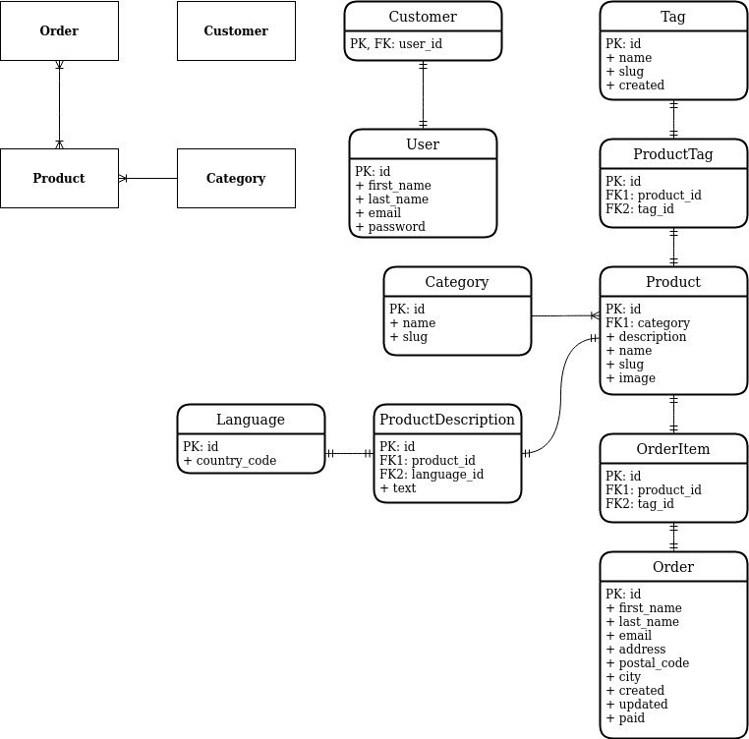

**Физическая схема**

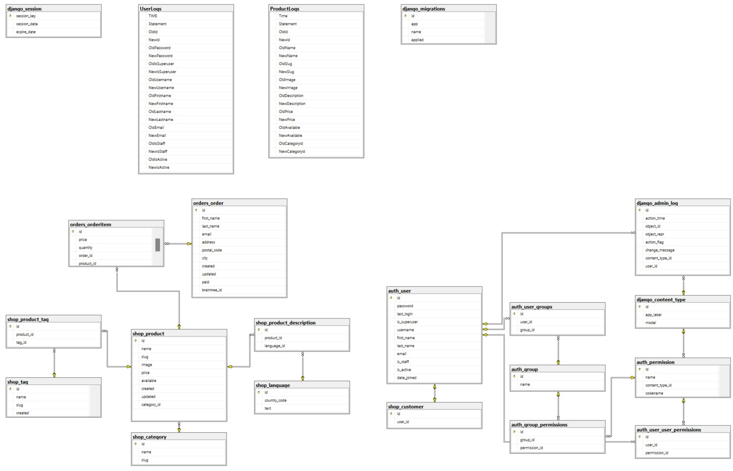

**Шифрование пароля**

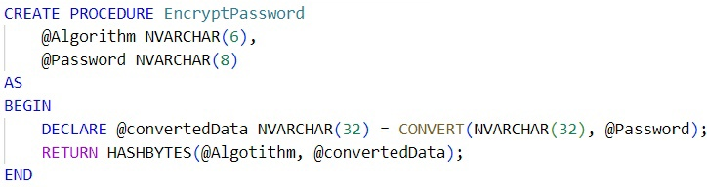

**Создание таблицы языков для продуктов**

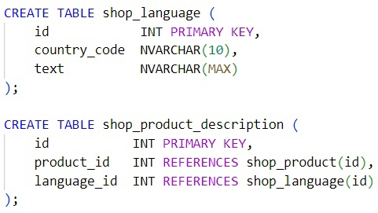

**Проверка целостности в таблицах**

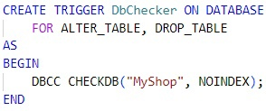

**Каскадное удаление для пользователя и для продукта**

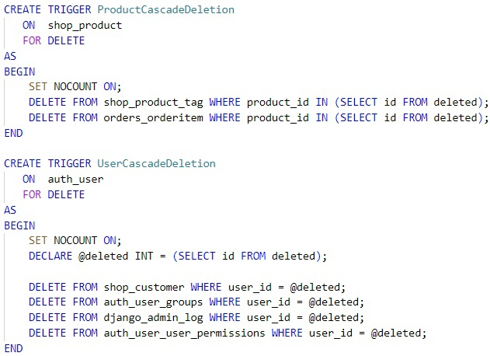

**Экспортирование таблицы в разные форматы**

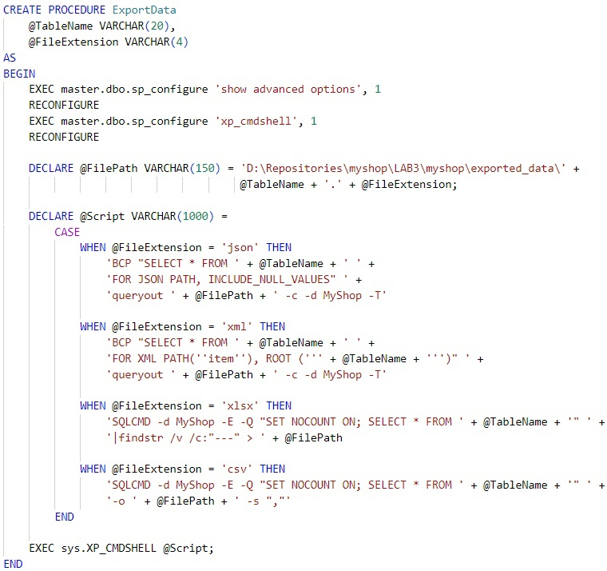

**Журналирование процессов**

1. Логгирование для продуктов

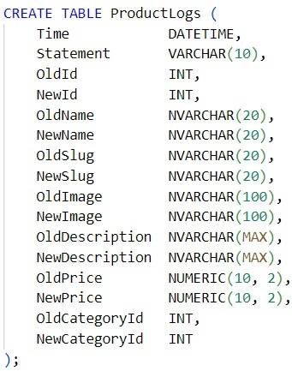

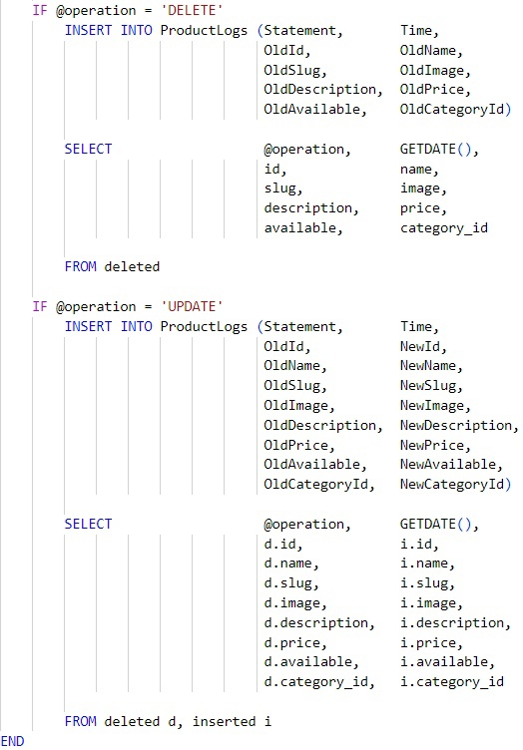

1. Логирование действий пользователя

